Лето – пора подвижных игр и развлечений, время велосипедных прогулок и роликовых коньков. Катание на роликах - это подвижный вид спорта, который будет развивать силу и выносливость вашего ребенка, а также общую координацию движений. Польза от роликов – несомненна, особенно для детей, жизнь их будет наполнена положительными эмоциями и доступной физической активностью.
Это отличное «семейное» мероприятие – на роликах могут кататься все члены семьи одновременно.
Как же помочь ребенку быстро и безболезненно освоить ролики? Основные рекомендации касательно обучения достаточно просты, воспользовавшись этими советами, вы быстро «поставите» ребенка на ролики.
Начинать кататься на роликах стоит не раньше, чем в трехлетнем возрасте. К этому периоду у ребенка еще не сформированные мышцы и суставы, ему будет сложно кататься, хотя возможно.
Выбор роликовых коньков.
Существует различное количество видов роликов: раскладные и цельные, пласт-массовые и кожаные и т.д. Но какими бы ролики не были, их основная задача – плавное качение и фиксация ноги. Для выполнения каждого требования стоит прибегнуть к нескольким рекомендациям:
- Ролики должны быть от хорошего производителя.
- Детские ролики должны быть раздвижными. Это позволит пользоваться ими 2-3 сезона. У правильных производителей детские ролики – всегда раздвижные. После раздвигания ролики должны остаться удобными. Посмотрите, как именно раздвигаются ролики. У большинства моделей при раздвигании носок смещается вперед. Это более правильный способ раздвигания – ведь ребенку не придется привыкать к другому распределению веса относительно рамы.
- Для фиксации ноги роликовые коньки должны иметь качественные застежки, заклёпки, шнурки. Но как же выбрать какие застежки лучше? Основной момент – нога должна четко сливаться с вашим роликом, у вас не должно быть чувства неудобства или так называемого чувства «что-то где-то болтается», самый оптимальный вариант, когда имеется 3 вида застежек: шнуровка, клипса и липучка.
- Выбор колёсиков на роликах – также значительная часть покупки. Лучше брать полиуретановые колёса, нежели пластмассовые. Это обеспечит плавное качение, хорошее сцепление с дорожкой, износостойкость повысится. Обратите внимание на подшипники. Ведь именно от них зависит ваш успех. Чем качественнее подшипники, тем легче вам будет ехать. Самый простой способ проверить – взять ролик и навесу резко провести ладонью по всем колёсикам. Все они должны крутиться в течение примерно одинакового времени не менее 10 секунд. Если колёсики остановились не одновременно или крутились достаточно малое время, это говорит о плохом качестве подшипников.
- Ролики должны быть удобными - хорошо поддерживают ноги. Нога ребенка не должна болтаться и заваливаться в ботинке ролика. И нигде ничего не должно давить. Как определить, хорошо ли ролики фиксируют ногу? Хорошо застегните и аккуратно зашнуруйте ботинок конька (будет прекрасно, если это сделает опытный продавец), и предложите ребенку прокатиться или пройтись, придерживая его за руки. Если ноги заваливаются на внешнюю или внутреннюю сторону, значит, ролики недостаточно фиксируют ногу.
- Детские ролики должны быть легкими. Чем легче роликовые коньки, тем легче будет кататься вашему ребенку.
- Ну и, конечно, не забудьте про защиту. Коленки, локти, голова должны быть под защитой, которую можно купить в любом спортивном магазине. Ведь здоровье превыше всего.
Безопасность
Первое и самое главное, с чего необходимо начать обучение даже самого маленького ребенка, – это правила безопасности.
Прежде чем научить ребенка кататься, необходимо научить его правильно падать! Именно правильно и именно падать. Дело в том, что встав впервые на ролики, достаточно сложно удержать равновесие. Научите ребенка группироваться и не бояться падать вперед, ведь ладони, локти и колени надежно защищены. Падения нужно потренировать отдельно, например, на газоне или дома на ковре. Для этого попросите его специально несколько раз упасть на руки и колени, ребёнок должен, в том числе, убедиться, что щитки являются надежной защитой. А чтобы избежать повторного падения, необходимо встать на оба колена, поставить одну ногу на ролик, опереться об нее обеими руками, а затем полностью вставать. Одевать роликовые коньки на хлопчатобумажный носок. Нога не должна скользить внутри конька. Когда ваш ребенок будет делать первые попытки в освоении роликовых коньков, вы должны понимать, насколько велика вероятность падений и возможно небольших ссадин или царапин. Возьмите с собой на прогулку маленькую аптечку (перекись водорода для промывания раневой поверхности, любую мазь для заживления, стерильные салфетки, бинт и лейкопластырь).
Выбор места катания
Место для езды нужно выбирать максимально гладкое. Дело в том, что в роликах чувствуется каждая даже незаметная трещинка асфальта. Вдали от проезжей части.. Роликовые коньки предназначены для катания в сухую погоду по твердому покрытию. Если на улице плохая погода, можно покататься под крышей в каком-либо спортивном комплексе, то здесь для вас преград нет.
Первые уроки катания на роликах
- Дайте ребенку (с вашей помощью) постоять на роликах, лучше, если это будет какая-нибудь «вязкая» поверхность, например, газон. Ролики не будут катиться, а значит, ребенок будет в полной безопасности и сможет почувствовать коньки, убедиться в их удобстве (или неудобстве, тогда можно ослабить или укрепить шнуровку), ощутить равновесие и баланс.
- Покажите ребенку правильную стойку, которой необходимо придерживаться, катаясь на роликах – небольшой наклон корпуса вперед, ноги слегка согнутые и разведенные, локти также немного согнуты.
- Как только ребенок освоился и чувствует себя достаточно уверенно, выведите его на ровную твердую поверхность (без уклона). Пусть он попробует просто пройтись «пешком», а чтобы было легче, он может притопывать (ставить ногу на поверхность со стуком).
- Обучение правильному торможению. Покажите и объясните ребёнку, что сзади правого ролика расположен штатный тормоз. Для его использования, необходимо поднять носок ролика чуть вверх, при этом сделать упор на пятку. Теперь попробуйте сделать то же самое несколько уже в движении при самой минимальной скорости. Ребенок сразу ощутить трение тормоза о поверхность.
- Потренируйте ребенка объезжать препятствия. Важно делать это на ровной и безопасной поверхности. Пусть ребенок не огорчается если не получается все сделать с первого раза, ведь роликовые коньки достаточно сложный в освоении спортивный инвентарь.
- Приступаем к освоению правильного скольжения конька по поверхности, в том числе и технике правильного толчка. Толчок должен осуществляться всей поверхностью колес роликов, скольжение должно быть как бы боковым – вес тела перемещается попеременно с одной ноги на другую. При этом толчковый конек должен отрываться от поверхности, одной ногой толкаемся, а на другой катимся.
- Если ребенок совсем неуверенно стоит на роликах - покатайте его, взяв за руки. Следите, чтобы ноги стояли параллельно друг другу и не выезжали из-под тела
- Чтобы ребенку было проще понять, не просто рассказывайте, как необходимо делать, обязательно покажите. Самым лучшим для ребенка будет, конечно же, совместное катание.

Все эти советы помогут вам делать правильные шаги в начинаниях. Помните главное – ничего не получается за один раз. Тренировки, тренировки, тренировки. Только тогда вы добьётесь отличных результатов.
Немного истории
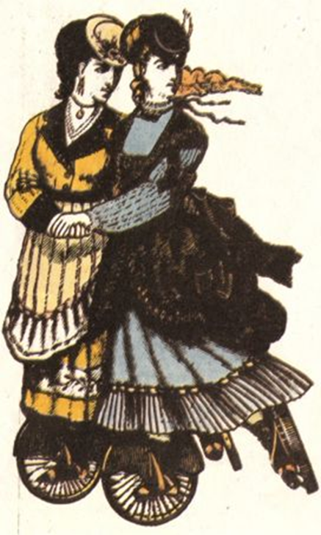  Роликовые коньки XIX | Ролики не так молоды, как кажется. Им более 200 лет.  Изобрел роликовые коньки мастер музыкальных инструментов. Он жил в Лондоне.  Чтобы привлечь внимание к своей выдумке, он как-то въехал на них на пышный бал-маскарад, играя на скрипке, однако вовремя затормозить не смог.  С середины прошлого века в Европе и Америке строят залы и мощеные площадки для катания на роликах. Не отстает от Европы и Россия.  На роликовых коньках носились по улицам американских городов мальчишки-газетчики, новшество быстро освоили и письмоносцы, и курьеры — люди нередко почтенного возраста. Во многих странах большую часть рабочего дня на роликах стали проводить служащие аэропортов, ткачихи при обслуживании станков, рабочие крупных сборочных цехов, экскурсоводы в музеях.  Если вам удастся посетить Лувр — такие конь-ки могут предложить и вам.

